个人简历
姓名：杨加南
性别：男 | 籍贯：江苏盐城
毕业院校：南京信息工程大学（计算机科学与技术专业）
学历：本科
联系方式：17625931021
E-mail：17625931021@126.com
个人博客: yangxiaoge.github.io
求职意向

Android开发工程师

专业技能

- 编程语言：
- 掌握Android四大组件，掌握Android应用UI设计，熟练使用常用布局；
- 掌握Java编程及熟练使用Android Studio，Fiddler，Birt，Navicat Premium，TortoiseGit等工具；
- 熟悉Android View绘制流程，事件分发机制，内存泄漏分析等
- 熟练掌握Android数据存储；
- 熟练运用Github等开源网站；
- React Native项目学习中；
- 数 据 库：
- 熟练使用SQLite，Oracle，PostgreSQL数据库；
- 熟练使用SQL语句进行CRUD操作；
- 语言能力：
- CET-4；
- 听说能力良好，可以一般日常交流；

项目经验

2017/3 – 至今
待有时间总结增加

2016/03 – 2017/3
MPT DMS(软创新项目)，可以编。
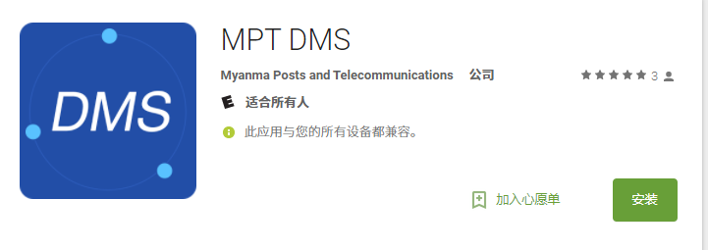

2016/03 – 2017/3
MPT 4 U（类似中国联通掌厅）
责任描述：个人完成整个App端的开发任务
整体功能：登录相关验证，多语言，账单查询(流量短信语音)，轮播广告，充值，订购流量，赠送话费，借款等业务
特殊功能：菜单以及功能模块根据不同用户做权限动态管理
项目简介：供东南亚某国运营商使用，已上架, google play
主要技术：使用了github开源项目orhanobut，okhttp3，convenientbanner，eventbus等
收获：由于这次任务完成表现出色，6月/10月考核评级为S

2015/12 – 2016/02(新功能开发中)
My Busy4G
项目简介：供加纳运营商MTN 主要为用户提供流量订购，查询，等功能。
开发工具：Android Studio ， postman调试接口 ， fiddler抓包
责任描述： 个人负责完成Ap功能模块
负责模块：
1，登录模块（登录，重置，短信验证）
2，home页（包括，账户详情，剩余流量，广告等）
3，个人信息，充值历史查询等
4，所有界面xml开发，以及字体颜色大小（抽出style样式）
目前已经上架：google play

2015/07 – 至今
Birt报表开发 （查询数据库并设计展示模板，最后以html，xls等格式展示）
主要设计好数据集，样式，参数，页面尺寸等
做过的项目：摩洛哥，马里，加纳，卢森堡，缅甸等定制化报表
报表设计，针对不同项目，根据需求设计相应的库文件（包含：数据集，样式，参数等）

2015/03 – 2015/04
MumuXi
硬件环境：ubuntu14 ，Nexus 5X
开发工具：Android Studio
责任描述：个人项目（学习用）
上架地址：http://android.myapp.com/myapp/detail.htm?apkName=com.yang.bruce.mumuxi
项目简介：
基于MD风格设计的一款app: 1、知乎专栏 2、优质图片 3、头像设置等

工作经历/教育

2015/07 – 至今
江苏北弓智能科技有限公司 | 产品开发工程师
主要职责：负责 Android Framework 和 App 相关开发

中兴软创科技股份有限公司 | 软件开发工程师
主要职责：担任大数据产品开发工程师，负责Android（BI），Birt报表开发

2011/09 – 2015/06
南京信息工程大学 计算机科学与技术专业
主要课程：C 语言程序设计、C++面向对象设计、Java、数据库等

职业目标

通过不断学习和锻炼，力争成长为一名能担当的软件从业者，熟练掌握Java，Android等。同时愿意学习多种编程语言，向往成为全栈工程师！

座右铭

首先要让你的付出超过回报，然后你的回报才会超过你的付出。

兴趣爱好

运动方面：热爱爬山，跑步
IT方面：关注github开源项目，csdn博客，coding管理自己的项目，搭建个人博客并更新博文。

